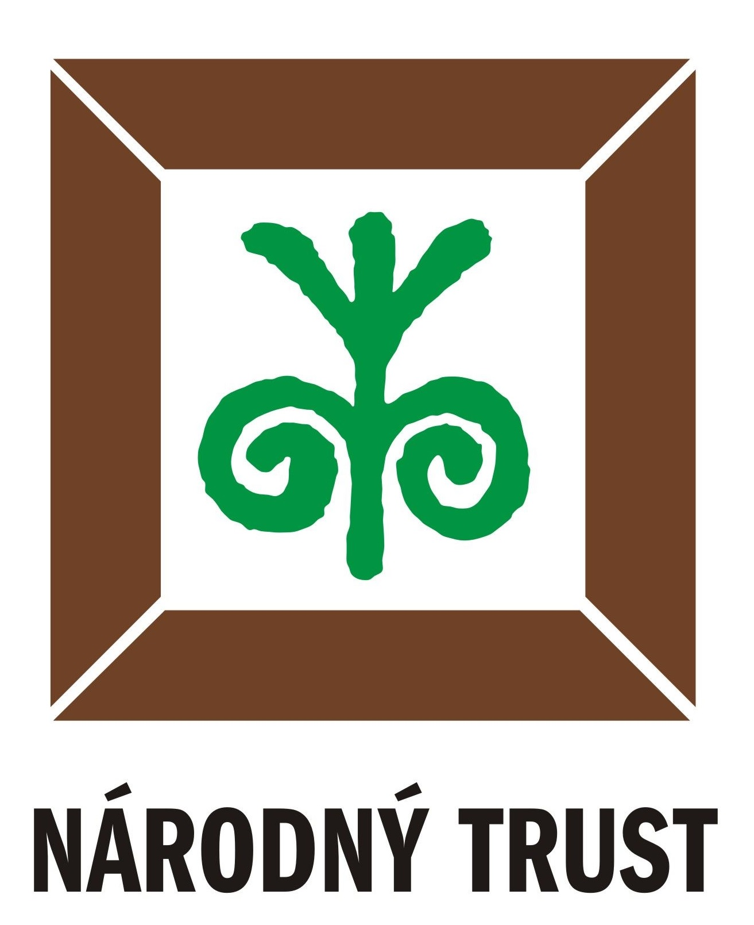

Otvorte Vašu záhradu všetkým piatim zmyslom, zapojte sa do XVI. ročníka Víkendu otvorených parkov a záhrad!

Bratislava,20.3.2024
Neváhajte a zapojte aj Vašu záhradu alebo park do medzinárodného podujatia Víkend otvorených parkov a záhrad 2024, ktorého cieľom je priblížiť krásu našich parkov a záhrad, ako aj zdôrazňovať myšlienky ich aktívnej ochrany, kvalitnej údržby a zmysluplného využívania!
Podujatie, ktorého XVI.ročník sa uskutoční v dňoch 31.mája - 2.júna 2024, je určené pre verejné i súkromné parky a záhrady na Slovensku. Hlavným organizátorom podujatia je nezisková organizácia Národný Trust n.o., ktorej poslaním je ochrana kultúrneho a prírodného dedičstva Slovenska. Parky a záhrady často predstavujú nedostatočne využitý potenciál mnohých miest a obcí, a preto prostredníctvom čoraz viac obľúbeného podujatia sa Národný Trust n.o. snaží upozorniť na tento potenciál, potrebu jeho ochrany a udržateľného využívania.
Do 15. apríla 2024 môžete do podujatia zapojiť aj Váš park či záhradu. Vítané sú všetky parky, záhrady i záhradky, ktoré zaujmú návštevníkov napr. svojou históriou, netradičným či príťažlivým dizajnom, zdraviu prospešným prírodným prostredím, ekologickým prístupom, pestrosťou rastlín či inými záhradnými prvkami a vlastnosťami. Organizátori podujatia uvítajú zapojenie sa akýchkoľvek zaujímavých či významných plôch zelene ako sú napr. ovocné sady, komunitné záhrady, ukážkové prírodné záhrady, námestia s historickou zeleňou, historické cintoríny, arboréta, historické aleje a stromoradia, botanické záhrady ale i školské záhrady či susedské dvory.
V rámci podujatia sa každý rok prezentuje čoraz väčší počet verejných i súkromných lokalít. Minulý rok mali návštevníci na Slovensku možnosť nahliadnuť do viac ako 120 parkov a záhrad.
Myšlienka otvárania parkov a záhrad a sprístupňovania ich hodnôt verejnosti sa realizuje vo viacerých krajinách na svete. Od roku 2018 sa na podnet Rady Európy začali organizátori podujatí, ktorých cieľom je prezentovať hodnoty parkov a záhrad spájať pod hlavičkou spoločnej európskej iniciatívy „Rendez-vous aux jardins“, ktorého hlavným koordinátorom je Ministerstvo kultúry Francúzskej republiky. Podujatie Víkend otvorených parkov a záhrad je súčasťou tejto medzinárodnej iniciatívy prezentujúce slovenské parky a záhrady ako dôležitú súčasť zeleného dedičstva Európy. Pre každý ročník sa vyberá spoločná európska téma.
Pre tento rok bola zvolená téma s názvom „Päť zmyslov v záhrade“. Pobyt v záhrade je zmyslový zážitok. Zrakom vnímame nielen veľkosť a tvary záhrady, ale aj jej pestrú farebnosť. Záhrady vyhľadávame aj kvôli upokojujúcim sluchovým zážitkom: spevu vtákov, reči zvierat, bzukotu včiel, šumeniu vetra i žblnkotu vody. Kto z nás by si nepamätal omamné vône záhrady – ruží, levandule, mäty či zapáchajúcu čemericu? Kde inde ako v záhradách si na svoje prídu chuťové poháriky nášho jazyka? Koho ešte nepotešila sladká jahoda, kyslá ríbezľa či horká dula? Príjemná chôdza naboso po mäkkom trávniku sa pre nás niekedy môže skončiť aj menej príjemným zážitkom ako je bodnutie hmyzom, ktorý si však v záhrade plní svoju dôležitú funkciu. Jednoducho, objavovať všetkých päť ľudských zmyslov môžeme takmer v každej záhrade. Záhrada prebúdza všetky naše zmysly, dovoľuje nám snívať a rozjímať, podnecuje našu predstavivosť a dáva nám šťastie, pokoj a blaženosť.
Ak Vás podujatie oslovilo a chceli by ste, aby aj vo Vašej záhrade/parku návštevníci precítili všetky svoje zmysly, prihláste sa do 15.4.2024 cez stránku podujatia www.vopz.sk v časti „Chcem sa zapojiť“ alebo nás kontaktujte na adrese nt@nt.sk. Konkrétny režim sprístupnenia Vašej záhrady dohodneme individuálne pre každú zapojenú lokalitu. V prípade súkromných a osobitne chránených či inak vzácnych záhrad je možné limitovať počet návštevníkov. Všetkým prihláseným lokalitám poskytneme bezplatne metodiku organizovania podujatia na miestnej úrovni a možnosť využitia medzinárodného loga podujatia. Zároveň zapojeným lokalitám ponúkame možnosť pomoci pri ich prezentácii na národnej i medzinárodnej úrovni.

Podrobnejšie informácie o podujatí a jeho minulých ročníkoch sa dozviete na stránke www.vopz.sk .

Pre viac informácií kontaktujte prosím:
Michaela Kubíková, riaditeľka NT n.o. - 0907 296 724, kubikova@nt.sk

Poslaním Národného Trustu n. o. je podpora udržateľnej ochrany a zmysluplného využívania historického prostredia Slovenska, jeho kultúrneho a prírodného dedičstva. Vznikom organizácie v roku 1996 sme nadviazali na činnosť a tradíciu už existujúcich národných trustov a organizácií podobného zamerania v rôznych krajinách sveta, kde národné trusty patria medzi najvýznamnejšie a najuznávanejšie neziskové organizácie v oblasti ochrany kultúrneho a prírodného dedičstva.
Sídlo: Hlboká cesta 966/9, 811 04 Bratislava-Staré Mesto, IČO: 42 000 408, DIČ: 2022279589, č. ú.: 2627735579/1100 www.nt.sk

